Índice
1. Propósito 2
2. Alcance 2
3. Requerimientos 2
3.1 Requerimientos no funcionales 2
3.2 Requerimientos no funcionales del producto 2
3.3 Requerimientos no funcionales del ambiente 4
3.4 Requerimientos no funcionales de interfaz 5
3.5 Requerimientos no funcionales suplementarios 6
4. Requerimientos no funcionales típicos 7
4.1 Requerimientos funcionales 7
4.2 Requerimientos no funcionales del producto 7
4.3 Requerimientos no funcionales del ambiente 7
4.4 Requerimientos no funcionales del interfaz 8
4.5 Requerimientos no funcionales suplementarios 10
5. Métodos de identificación (Entrevista) 10
5.1 Entrevista de comienzo a final abierto 10
5.2 Entrevistas estructuradas 10
5.3 Observación 10
5.4 Focus groups 10
5.5 Joint Applications Development 11
5.6 Rapid Applications Development 11
5.7 Prototipos 11
5.8 Investigación 11
6. Descripción del negocio del cliente 11
6.1 Obtener objetivo de negocio 11
6.2 Obtener conocimiento sobre el negocio 12
6.3 Elaboración del glosario 12
6.4 Documentar el negocio 13
7. Reglas de negocio 13
7.1 Reglas de Negocio 13
7.2 Objetivo y uso del patrón de negocio 14
7.3 Características de las reglas de negocio 14
7.4 Reglas de negocio en Enterprise Architect (EA) 15
1.1. Ejemplos 16
Información del documento 17

Propósito
El propósito del IN-Técnicas de levantamiento es ayudar a los miembros del equipo a comprender el procedimiento del levantamiento de requisitos proporcionando una guía.

Alcance
Este documento tiene un alcance organizacional

Requerimientos

Requerimientos no funcionales
Requerimientos
Requerimientos funcionales
Tipo de requerimiento | Método de identificación | Fuentes típicas | Preguntas típicas
Los requerimientos funcionales deben definir las acciones fundamentales que deben tener lugar en el software, aceptando y procesando las entradas, procesando y generando las salidas.  Se debería incluir por lo menos una descripción de cada entrada, cada salida del sistema, y todas las funciones realizadas por el sistema en respuesta a una entrada o en el apoyo a una salida. | -Entrevistas con posibles usuarios  -Documentación Actual  -Reportes de Problemas  -Solicitudes de Mejoras  -Encuestas de Mercadotecnia  -Cuestionarios a usuarios  -Observación de los usuarios  -Análisis de las tareas de los usuarios  -Tormenta de ideas  -Grupos enfocados  -JAD  -RAD  -Prototipos  -Investigación | Usuarios  Solicitante del Sistema | ¿Qué actividades del negocio son ejecutadas en el sistema actual?  ¿Qué actividades y objetivos del negocio deben ser ejecutadas en el nuevo sistema?  ¿Qué tipo de transacciones realizará el sistema?  ¿Qué información necesitan obtener los usuarios y las gerencias del sistema?

Requerimientos no funcionales del producto

Requerimientos no funcionales del producto
Facilidad de uso
Tipo de requerimiento | Método de identificación | Fuentes típicas | Preguntas típicas
Relacionados con el esfuerzo para usar el software, tanto durante su aprendizaje como durante su operación.  Por ejemplo:  • describir las características generales de los supuestos usuarios del producto incluyendo nivel educativo, experiencia, y la especialización técnica.  • especificar el tiempo requerido para capacitación de usuarios normales y especializados para ser productivos en determinadas funciones.  • especificar tiempos de ejecución para tareas típicas. | Entrevistas con posibles usuarios  Solicitudes de Mejoras  Cuestionarios a usuarios  Observación de los usuarios  Análisis de las tareas de los usuarios  Tormenta de ideas  Grupos enfocados  JAD  RAD  Prototipos  Investigación | Solicitante del Sistema  Usuarios  Tomar en cuenta la complejidad del Sistema | ¿Quién ejecuta / ejecutará el sistema?  ¿Son las personas correctas para ejecutar la actividad?  ¿Podría otra persona ejecutar las actividades con mayor efectividad?  ¿Quién más utilizará el sistema?
Portabilidad
Expresan si el software va a ser usado en otro medio, entorno operativo o configuración de hardware. | Entrevistas con posibles usuarios  Documentación Actual  Reportes de Problemas  Solicitudes de Mejoras  Análisis de las tareas de los usuarios  Tormenta de ideas  Grupos enfocados  JAD  RAD  Investigación | Solicitante del Sistema  Usuarios | ¿Cómo será utilizado este sistema?  ¿Se utilizará solo en las máquinas de la empresa?  ¿Se tiene contemplado que se ejecute en varios sistemas operativos?  ¿Se tiene contemplado que se ejecute en algún hardware?
Confiabilidad
Expresan el alcance para el cual el software se ejecutará sin fallas dentro de un periodo de tiempo específico, como por ejemplo una tasa aceptable de fracaso.  Por ejemplo:  • Disponibilidad: especifica el porcentaje de tiempo disponible, horas de uso, acceso para mantenimiento, etc.  • Tiempo medio entre fallas.  • Tiempo medio para reparación: cuánto tiempo es posible que el sistema esté inoperante después que falla.  • Exactitud: especificar la precisión y exactitud (según algún estándar conocido) que se requiere para las salidas del sistema. | Discusiones con posibles usuarios  Documentación Actual  Reportes de Problemas  Solicitudes de Mejoras  Análisis de las tareas de los usuarios  Grupos enfocados | Solicitante del Sistema  Usuarios  Tomar en cuenta el tipo de sistema que es  Tomar en cuenta el ramo empresarial del cliente | ¿Qué tiempo de uso se contempla para el sistema?  ¿Cuál es el tiempo óptimo de espera entre fallas?  ¿Cada cuanto deberá realizarse un respaldo de la información?
Desempeño
Incluye tiempos de respuesta específicos. Donde sea aplicable, referenciar a los casos de uso relacionados por nombre.  • Tiempo de respuesta para una transacción (promedio, máximo).  • Transacciones por segundo, de principio al fin.  • Capacidad (el número de clientes o transacciones que el sistema puede acomodar).  • Modos de Degradación (modo aceptable de operación cuando el sistema ha sido degradado).  • Utilización de Recursos (memoria, disco, comunicaciones) | Entrevistas con posibles usuarios  Discusiones con posibles usuarios  Documentación Actual  Reportes de Problemas  Solicitudes de Mejoras  Grupos enfocados  Investigación | Solicitante del Sistema  Usuarios  Tomar en cuenta el tipo de sistema que es  Tomar en cuenta aspectos tecnológicos para el uso de los recursos de cada equipo | ¿Cuántos clientes deberá soportar el servidor?  ¿Cuál es el tiempo de respuesta esperado para cada tipo de transacción?  ¿Cuál es el tiempo máximo de respuesta?
Eficiencia
Incluyen requerimientos de espacio (que están relacionados con la ocupación de memoria interna y externa) y a los requerimientos de desempeño.  Incluir:  • El número de terminales soportadas;  • El número de usuarios simultáneos;  • La cantidad y tipo de información que se manejará.  • Cantidad de transacciones, tareas y la cantidad de datos a ser procesados dentro de ciertos periodos de tiempo para las condiciones de trabajo normales y máximas. | Entrevistas con posibles usuarios  Discusiones con posibles usuarios  Documentación Actual  Reportes de Problemas  Solicitudes de Mejoras  Investigación | Solicitante del Sistema  Usuarios  Tomar en cuenta el tipo de sistema que es  Tomar en cuenta aspectos tecnológicos para el tipo de información que se utilizará en el sistema | ¿Cuántos usuarios deberá soportar el servidor?  ¿Serán usuarios concurrentes?  ¿Qué tipo de información será la que se maneje?
Documentación
Describe los requerimientos, si hay, para documentación en línea del usuario, ayudas del sistema, manuales impresos, etc. | Entrevistas con posibles usuarios  Documentación Actual  Solicitudes de Mejoras  Cuestionarios a usuarios  Observación de los usuarios  Análisis de las tareas de los usuarios  Investigación | Solicitante del Sistema  Usuarios  Tomar en cuenta el tipo de usuario final: facilidad de uso de la computadora, entendimiento técnico, conocimiento del ámbito del sistema. | ¿Qué tipo de mensajes mostrará el sistema?  ¿SE contará con manuales impresos?  ¿La documentación que se genera debe considerar algún estándar organizacional?

Requerimientos no funcionales del ambiente
Requerimientos no funcionales del ambiente
Legales
Tipo de requerimiento | Método de identificación | Fuentes típicas | Preguntas típicas
Los que deben seguirse para garantizar que las operaciones del sistema estén dentro de la ley. | Entrevistas con posibles usuarios  Discusiones con posibles usuarios  Encuestas de Mercadotecnia  Grupos enfocados  JAD  RAD  Investigación | Solicitante del Sistema  Usuarios  Tomar en cuenta el tipo de sistema que es  Tomar en cuenta el ramo empresarial del cliente | ¿El sistema utiliza formulas contables?  ¿El sistema esta apegado a algún reglamento debido al giro empresarial del cliente?
Seguridad
Se deben especificar los factores que protegen al software del acceso, uso, modificación, o destrucción accidental o maliciosa.  Los requerimientos específicos en esta área podrían incluir:  • Uso ciertas técnicas de encriptamiento;  • Mantener datos históricos (log);  • Asignar ciertas funciones a módulos diferentes;  • Restringir las comunicaciones entre algunas áreas del programa;  • Verificar la integridad de datos para variables críticas. | Entrevistas con posibles usuarios  Discusiones con posibles usuarios  Documentación Actual  Análisis de las tareas de los usuarios  Grupos enfocados  JAD  RAD  Investigación | Solicitante del Sistema  Usuarios  Tomar en cuenta el tipo de sistema que es  Tomar en cuenta el ramo empresarial del cliente  Tomar en cuenta aspectos tecnológicos para el uso de los recursos de cada equipo | ¿Cuáles son las cuestiones de seguridad existentes?  ¿Cuáles riesgos son aceptables?  ¿Qué tipos de usuarios tienen acceso a los diferentes módulos con que contara el sistema?  ¿Se deben guardar datos históricos?  ¿Cada cuánto es necesario realizar el respaldo de los datos?

Requerimientos no funcionales de interfaz
Requerimientos no funcionales de interfaz
De usuario
Tipo de requerimiento | Método de identificación | Fuentes típicas | Preguntas típicas
Relacionados con el esfuerzo para usar el software, tanto durante su aprendizaje como durante su operación.  Por ejemplo:  • describir las características generales de los supuestos usuarios del producto incluyendo nivel educativo, experiencia, y la especialización técnica.  • especificar el tiempo requerido para capacitación de usuarios normales y especializados para ser productivos en determinadas funciones.  • especificar tiempos de ejecución para tareas típicas.  • ayuda en línea | Entrevistas con posibles usuarios  Solicitudes de Mejoras  Cuestionarios a usuarios  Observación de los usuarios  Análisis de las tareas de los usuarios  Tormenta de ideas  Grupos enfocados  JAD  RAD  Prototipos  Investigación | Solicitante del Sistema  Usuarios  Tomar en cuenta la complejidad del Sistema | ¿Quién ejecuta / ejecutará el sistema?  ¿Son las personas correctas para ejecutar la actividad?  ¿Podría otra persona ejecutar las actividades con mayor efectividad?  ¿Quién más utilizará el sistema?
De hardware
Se deben especificar las características lógicas de cada interfaz entre el software y los componentes de hardware del sistema. Esto incluye características de configuración (el número de puertos, conjuntos de instrucciones, etc.). También comprende temas como cuáles dispositivos serán apoyados por el software, cómo serán apoyados y protocolos. | Discusiones con posibles usuarios  Documentación Actual  Prototipos  Investigación | Solicitante del Sistema  Usuarios  Tomar en cuenta el tipo de sistema que es  Tomar en cuenta aspectos tecnológicos para el uso de los recursos de cada equipo | ¿El sistema será utilizado por qué tipo de personas?  ¿Lo utilizarán personas con alguna discapacidad?  ¿Tiene alguna preferencia por colores?  ¿En qué idiomas debe presentarse el programa?  ¿Cuenta con alguna preferencia de colores para la interfaz del sistema?
De software
Se debe especificar el uso de otros productos de software requeridos.  Describe las interfaces del software con otros componentes del sistema de software. Estos pueden ser componentes comprados, componentes reusados de otra aplicación, o componentes que están siendo desarrollados por subsistemas fuera del alcance de esta Especificación de Requerimientos de Software, pero con los cuales esta aplicación de software debe interactuar | Discusiones con posibles usuarios  Documentación Actual  Prototipos  Investigación | Solicitante del Sistema  Tomar en cuenta el tipo de sistema que es  Tomar en cuenta aspectos tecnológicos para el uso de los recursos de cada equipo | ¿Se requiere la compra de componentes?  ¿El sistema debe interactuar con otro software?  ¿El sistema reutilizará componentes?  ¿Se desarrollan módulos que deben integrarse al sistema?
De comunicación
Describe las interfaces de comunicación u otros requerimientos de restricción o dispositivos, tales como redes de área local o dispositivos seriales remotos. | Discusiones con posibles usuarios  Documentación Actual  Prototipos  Investigación | Solicitante del Sistema  Tomar en cuenta el tipo de sistema que es  Tomar en cuenta aspectos tecnológicos para el uso de los recursos de cada equipo | ¿El sistema deberá interactuar con otros dispositivos?  ¿Se contempla el uso del sistema en red?

Requerimientos no funcionales suplementarios
Requerimientos no funcionales de interfaz
Restricciones de diseño
Tipo de requerimiento | Método de identificación | Fuentes típicas | Preguntas típicas
Estas restricciones representan decisiones de diseño a las que hay que adherirse. Ejemplos de esto son: lenguajes de software, requerimientos del proceso de software, uso prescripto de las herramientas de desarrollo, restricciones arquitectónicas y de diseño, componentes comprados, y librerías de clase. | Discusiones con posibles usuarios  Documentación Actual  Prototipos  Investigación | Solicitante del Sistema  Tomar en cuenta el tipo de sistema que es  Tomar en cuenta aspectos tecnológicos para el uso de los recursos de cada equipo  Tomar en cuenta la complejidad del Sistema | ¿Qué lenguaje de programación se utilizará?  ¿Cuáles son los requerimientos mínimos de los equipos?  ¿Qué manejador de base de datos se utilizará?
Requerimientos de licencia
Esta parte del documento debería especificar la necesidad de licencias sobre productos asociados a la implementación de este producto. | Entrevistas con posibles usuarios  Documentación Actual  Análisis de las tareas de los usuarios  Investigación | Solicitante del Sistema  Tomar en cuenta el tipo de sistema que es | ¿El sistema interactuara con otro que necesite licencia?  ¿Para la implementación del producto se requieren licencias extras?
Componentes comprados
Describe todos los componentes comprados a ser usados por el sistema, cualquier licencia aplicable o restricción de uso, y cualquier compatibilidad / interoperabilidad asociada o estándares de interfaz. | Documentación Actual  Reportes de Problemas  Investigación. | Solicitante del Sistema  Tomar en cuenta el ramo empresarial del cliente  Tomar en cuenta el tipo de sistema que es | ¿Se comprarán componentes que complementen el sistema?  ¿Existen componentes a integrar al sistema?  ¿Existe para estos componentes alguna interfaz definida?

Requerimientos no funcionales típicos

Requerimientos funcionales
Para realizar una venta, se seleccionarán los productos que se desean comprar y la cantidad de cada uno de ellos, señalar si se enviará a domicilio (se deberán de indicar los datos necesarios para ese envío) y el sistema automáticamente asignará dicha venta a un número de venta válido, tras lo que dirá la cantidad de dinero que debe de abonar el cliente por dicha compra.

Requerimientos no funcionales del producto

Facilidad de uso
• El tiempo de capacitación para que un usuario aprenda a configurar y correr el programa será de 1 hora máximo.
• El producto será auto explicativo e intuitivo para el personal.
• El tiempo para que un maestro le enseñe a un niño a utilizar el programa será de máximo 90 minutos para niños pequeños (preescolar) y de 45 minutos para niños más grandes.

Protabilidad
• El sistema deberá funcionar sobre Windows 98, 2000, XP.
• El sistema deberá garantizar que su despliegue se pueda realizar, ya sea en el lado del servidor o del cliente, sobre plataforma hardware de 32 bits o de 64 bits sin que esto afecte el rendimiento del mismo.

Confiabilidad
• El sistema será 24x7
• En caso de presentarse una anomalía, el programa se cerrará y puede volver a iniciarse inmediatamente.
• El programa debe poderse iniciar siempre, en cualquier computadora que cumpla los requisitos del sistema
• Validar duplicidad de datos alfanuméricos no importando las mayúsculas y las minúsculas

Desempeño
• El 95% de las transacciones se procesarán en menos de 1 seg.
• El tiempo de respuesta entre una acción del usuario (un clic) y la retroalimentación del programa no debe ser mayor a 1 segundo.

Eficiencia
• El servidor deberá poder atender solicitudes hasta 50 clientes sin que implique deterioro del servicio.
• Sólo puede procesarse una entrada a la vez hasta que termina el proceso de retroalimentación de la entrada anterior.

Documentación
• Tanto la interfaz, como los mensajes para interactuar con los usuarios, así como los mensajes de error, deberán ser en idioma Castellano y tener una apariencia estándar. Los mensajes de error deberán ser lo suficientemente informativos para dar a conocer la severidad del error.

Requerimientos no funcionales del ambiente
Legales (en caso de aplicar)
• El cálculo de los impuestos de realizará de acuerdo con el reglamento vigente en el Diario Oficial de la Federación.
• El sistema debe apegarse al Reglamento de Tránsito vigente
Seguridad
• Tener proceso de autenticación. El sistema permitirá a un usuario autenticarse, tomará el login y contraseña del usuario y verificará que el usuario es quien dice ser a través de los datos suministrados. Una vez se verifica que el usuario puede ingresar al sistema se le notifica del ingreso exitoso, en caso contrario se envía una notificación al punto de ingreso que indica la falla en la operación.
• El sistema deberá permitir el almacenamiento cifrado cuando se trate de información confidencial, específicamente la siguiente: Usuarios y contraseñas del sistema.
• No se almacenarán las transacciones sino hasta que éstas hayan sido terminadas, en caso contrario se hará un roll-back a la última transacción terminada exitosamente.
• Registrar la fecha de creación al agregar un registro
• El sistema deberá tener la capacidad de registrar una cantidad finita de eventos (log), normales o anormales, del sistema. Los eventos que se registrarán son los siguientes: Usuario, Fecha hora (dd/mm/aa/hh/min/seg), IP Fuente, Acción ejecutada (nombre del action), Campo modificado con la acción.
• Sólo ciertos empleados de la empresa acreditados con su nombre de usuario y contraseña propios podrán realizar tareas en diversos apartados de la aplicación.
• No permitir las siguientes funciones del teclado en el área donde el usuario ingresa datos al sistema: *Shift + Insert, * Control + V

Requerimientos no funcionales del interfaz
De usuario
• Las interfaces de usuario deberán ser “Estilo Windows XP”.
• El logotipo de la empresa siempre deberá estar visible en la esquina superior derecha de la pantalla.
• La interfaz gráfica del programa deberá ser lo más simple posible, para que sea mayor la facilidad de uso del mismo por parte del cliente, porque está dirigida a gente que no tiene por qué estar familiarizada con el campo de la informática en general.
• La interfaz del programa será para personas sin ninguna discapacidad.
• La interfaz debe contener únicamente los elementos necesarios como el marcador, el área de ayuda, el área de trabajo para presentar el ejercicio. No debe contener adornos innecesarios.
• El programa podrá presentar 2 idiomas, inglés y español.
• Se utilizará una resolución de pantalla 800 x 600 y una profundidad de color de “millones de colores”, por lo que las imágenes deben estar adecuadas para estas características.
De hardware
• El sistema deberá conectarse al lector de huella digital.
• Toda la aplicación se debe implementar para que funcione en el ordenador existente en la empresa.
De software
• El sistema deberá ser compatible con los navegadores: Microsoft Internet Explorer 6.0 o superior, Netscape 6.0 o superior, Mozilla FireFox.
• El software a utilizar es software libre.
• La aplicación realizará conexión a una base de datos.
• El programa genera resultados en archivos. EV para el sistema de análisis de resultados.
• El programa tendrá una comunicación interna entre los módulos hechos en flash y el programa principal en visual basic 6. Visual Basic le enviará al módulo flash el ejercicio a desplegar y posibles parámetros. El módulo flash enviará a Visual Basic una respuesta en base a la interacción del usuario.
De comunicación
• El sistema se ejecutará en una red local
• El sistema aceptará entradas de datos desde teclado, desde un data collector o las importará de una tabla en excel.

Requerimientos no funcionales suplementarios
Restricciones de diseño (ya en el SLA)
• El código fuente del sistema deberá cumplir con el estándar de codificación GNU para DOTNET.
• Para que un cliente de la aplicación pueda ejecutar procesos deberá cumplir con los siguientes requisitos mínimos: Procesador 1.0 GHz; Memória 128 MB; Disco duro 10 GB; Conexión a Internet, mínimo 56Kbps.
• Para el desarrollo del sistema se deben utilizar las siguientes herramientas: Interbase, Infragistics NetAdvatage AP.Net 2.0 Vol 2007-1, SQL 2005 (+Reporting Services) y Visual Studio 2005
• Resolución de pantalla de 800 x 600.
• Paleta de colores: Millones de colores.
• No permitir la función del mouse "botón derecho" en las áreas donde el usuario ingresa datos al sistema.
Requerimientos de licencia
• El programa se incluirá como parte del Sistema Kids PC, por lo que requiere la licencia del mismo.
Componentes comprados
• El desarrollo del módulo de clientes se lleva a cabo por un proveedor externo de la organización.

Métodos de identificación (Entrevista)
A continuación, se presenta una descripción breve y elementos importantes para la identificación, si se desea profundizar más consultar el documento “técnicas para obtener información”

Entrevista de comienzo a final abierto
• Forma más simple de interacción analista-usuario
• El analista deja que el usuario hable de su tarea
• Ambiente informal
• Útiles para obtener visiones generales
• No son útiles para obtener información detallada

Entrevistas estructuradas
• Dirige al usuario hacia aspectos específicos de requerimientos a licitar
• Son útiles para información detallada
• Preguntas cerradas, abiertas, de sondeo y de guía
• Información para gaps, obstáculos y soporte
Pasos para ejecutar una buena entrevista:
1. Determine a las personas que entrevistará.
2. Establecer objetivos para la entrevista.
3. Desarrolle una serie de preguntas para la entrevista las que ayudarán a lograr el objetivo.
4. Prepare y conduzca la entrevista tomando en cuenta las preguntas desarrolladas.
5. Documente la entrevista.

Observación
- Observación de los procedimientos actuales
- Permite verificar lo dicho en las entrevistas
- Provee información para probar los posibles cambios.
- Es una posibilidad para crear relaciones con los futuros usuarios.
- Puede ir acompañada de interacción con los usuarios.

Focus groups
• Valiosos para aprender sobre opiniones y actitudes.
• Entrevistas cualitativas a un grupo reducido y seleccionado cuidadosamente
• La composición se basa en la homogeneidad
• La participación es voluntaria y confidencial
• No es una entrevista grupal
• Las preguntas deben ser:
1. Abiertas-cerradas, se evitan las de respuesta binaria, las que sugieren la opinión del moderador
2. Claramente formuladas y fáciles de entender
3. Ordenadas: las más generales preceden a las más difíciles y las menos íntimas preceden a las más personales

Joint Applications Development
La técnica Joint Application Development (JAD) o desarrollo participativo de aplicaciones tiene como objetivo central facilitar la cooperación entre usuarios y analistas durante el desarrollo de sistemas.
Al trabajar aplicando los procedimientos de JAD, los analistas de sistemas y los representantes funcionales realizan reuniones de trabajo con los usuarios directos para discutir las características de los sistemas objeto de estudio y, sobre la marcha de las mismas discusiones, se van trazando los modelos que permitirán definir los requerimientos funcionales de esos sistemas.
• Asegura que los usuarios se involucren temprano
• Facilita obtener requerimientos del usuario y puede ayudar en el diseño
• Gana compromiso del usuario y ayuda a resolver conflictos
• El facilitador imparcial a los requerimientos es una ayuda
• Los proyectos se ejecutan mejor con decisiones grupales

Rapid Applications Development
• Está orientado a los sistemas de información
• No es aplicable a todo tipo de software
• Más que una metodología es un enfoque para obtener resultados rápidos

Prototipos
• Utilizado cuando hay gran incertidumbre sobre los requerimientos o cuando se requiere un feedback temprano del usuario
• Se puede combinar con otras técnicas (base para un grupo de discusión) o como base de un cuestionario o análisis de un protocolo

Investigación
• Se puede utilizar internet, revistas y libros para obtener información del contexto.
• Ayudan a resolver el problema.
• Blogs y grupos son de gran ayuda para encontrar soluciones a problemas puntuales.

Descripción del negocio del cliente
El objetivo del negocio del cliente nos ayuda a enfocar correctamente las actividades de obtención de requerimientos, lo cual aumenta la eficiencia de la toma de requerimientos y la probabilidad del éxito.

Obtener objetivo de negocio
A continuación, se muestran tres formas distintas para obtener el objetivo de negocio:
- Solicitar al cliente la misión y visión del negocio.
- Solicitar al cliente el objetivo del negocio haciendo algunas de las siguientes preguntas (no son excluyentes y no están en orden):
  - ¿Para que existe su empresa?
  - ¿Para quién trabajan? o ¿Para quiénes brindan sus servicios o productos?
  - ¿Qué hacen? o ¿A que se dedican?
  - ¿Qué servicios o productos proporcionan?
  - ¿Cuáles son los antecedentes de la empresa?
  - ¿Cuál es la historia de la empresa?
- Obtener información de medios escritos, como el sitio web de la empresa, buscando la siguiente información:
  - Acerca de la empresa.
  - Antecedentes.
  - Historia.
  - Misión, visión y objetivo.
  - Valores.
  - Clientes para los que trabajan.
  - Productos y servicios que proporcionan.

Obtener conocimiento sobre el negocio
Una vez que conocemos el objetivo del negocio del Cliente, es posible buscar información acerca del dominio, el dominio se entiende como el argot del negocio de nuestro Cliente. Esta información nos será de vital importancia, ya que conocer el dominio del negocio del Cliente agiliza el proceso de toma de requerimientos.

Una vez que ya se tiene información del objetivo y dominio del negocio del Cliente, es necesario documentar esta información.

Elaboración del glosario
El glosario es el documento que describe los términos, abreviaturas y siglas utilizadas en la documentación del proyecto, sin este documento, es probable que los requerimientos no sean comprendidos correctamente y se corre el riesgo de que el producto sea un fracaso.

El glosario es utilizado para asegurar que todos los involucrados del proyecto dan el mismo significado a los conceptos, esto incluye a las personas externas al equipo de proyecto, como puede ser el personal del Cliente, las fuentes de requerimientos o incluso áreas internas del corporativo como el área administrativa, comercial o de mercadotecnia. Por esta razón los conceptos del glosario se clasifican en conceptos técnicos y conceptos del negocio.

Los conceptos técnicos son aquellos que constituyen el lenguaje del equipo de desarrollo, todos aquellos conceptos utilizados en el argot (variedad lingüística especifica utilizada por un grupo de personas que comparten unas características como categoría social, profesión, procedencia etc.) de la informática y la ingeniería de software. Para definir estos conceptos es necesario tomar los que ya se encuentran definidos en el glosario organizacional, ya que estos conceptos no cambian entre proyectos, solo hay que tener cuidado de no agregar conceptos técnicos que no serán utilizados durante el proyecto.

Los conceptos del negocio son aquellos que constituyen el lenguaje del negocio y dominio el Cliente, todos aquellos conceptos utilizados por nuestro Cliente y que no son manejados por el equipo de desarrollo. Estos conceptos deben ser definidos en conjunto con el Cliente, para esto se debe considerar lo siguiente:

- El Analista es responsable de qué términos deben ser incluidos en el glosario, para esto debe elaborar una lista de los términos que necesitan ser descritos en el glosario.
- El Cliente es quien determina si el término esta correctamente definido, es recomendable que inicialmente sea el Cliente quien defina los términos y posteriormente el Analista los revise para verificar que son concretos y entendibles.
- El Analista es responsable de que la redacción y ortografía sea correcta.
- No se obtienen todos los conceptos del glosario en una sola reunión, el glosario se va elaborando incrementalmente.

El glosario tiene que ser mantenido durante todo el ciclo de vida del proyecto, es necesario que cada término nuevo que sea identificado sea agregado al glosario lo antes posible.

Documentar el negocio
Documentar la información del objetivo es fundamental para que el conocimiento del negocio no quede solo en el Analista, es imprescindible que esta información quede registrada y disponible para el equipo de proyecto.
El alcance de este documento es el de solo conocer el negocio del Cliente, no es un documento donde se describa el Análisis de Negocio.

La información que deberá contener el documento será la siguiente:

- Nombre de la empresa.
- Giro del negocio del Cliente (dominio).
- Objetivo del negocio:
  - Historia o Antecedentes.
  - Misión, Visión y Valores, u Objetivo.
  - Productos y/o servicios que ofrecen.
  - Clientes para los que trabajan.
- Documentos o medios utilizados como fuentes de información, algunos de ellos pueden ser:
  - Entrevistas.
  - Textos.
  - Sitio Web del Cliente.
  - Sitios Webs.
  - Correos electrónicos.
  - Folletos.
  - Videos.
  - Webcast.

Reglas de negocio

Reglas de Negocio
Las Reglas del Negocio o Conjunto de Reglas de Negocio describe las políticas, normas, operaciones, definiciones y restricciones presentes en una organización y que son de vital importancia para alcanzar sus objetivos. Se puede decir que el propósito de una regla de negocio es capturar lo que está o no está permitido en una determinada empresa.
Las reglas de negocio deben provenir del personal con conocimiento del negocio, ya que son quienes dominan el funcionamiento de este, pero también se pueden obtener de políticas, normas, manuales o reglamentos de la empresa.

Objetivo y uso del patrón de negocio
El objetivo de utilizar el patrón de reglas de negocio es tener un extracto de información de restricciones del comportamiento y actividades de la empresa, y de esta información, describir en una colección las normas de referencia que se utilizarán en la descripción de los casos de uso.
Este patrón se aplica a todos modelos de casos de uso que se ven afectados por las reglas de negocio definidas en la organización. Sin embargo, este patrón no influye en la estructura del modelo del caso de uso, sino en la descripción de estos. Las normas se describen en un documento separado, y se hace referencia a ellas en la descripción del caso de uso.
Estas reglas pueden ser organizadas y descritas de muchas maneras diferentes. La forma más sencilla consiste en enumerarlas en un documento y dar a cada una de ellas un único nombre o identidad.
Cuando se desarrolla un modelo de uso de un sistema limitado por las reglas de negocio, los casos de uso se identifican en la forma habitual. Sin embargo, las descripciones de los casos de uso tendrán que ser modificadas ligeramente. En primer lugar, en vez de describir las diferentes decisiones de negocios en la descripción del flujo o escenario, se hace referencia a la regla correspondiente de la colección de las normas o reglas. En segundo lugar, las reglas de negocio no se describen en el mismo documento que el caso de uso, sino que se describen en un documento separado o repositorio. De esta manera, las reglas de negocio se describen sólo una vez, incluso si han de ser aplicadas en varios casos de uso y pueden ser modificadas sin afectar la descripción del caso de uso.

Características de las reglas de negocio
Las reglas de negocio deben cumplir con las siguientes características:
- Nomenclatura: Deben de tener el siguiente formato RDN-XXX-Nombre de la regla, donde el prefijo RDN corresponde a Regla De Negocio, XXX es un número consecutivo correspondiente y el nombre de la regla debe ser representativo de la regla que describe.
- Redacción: Se debe describir la regla de negocio de manera declarativa y explicita; una regla debe ser atómica, es decir, en unidades pequeñas de información que tienen sus propiedades e identidad; utilizando el lenguaje natural y orientado al negocio, haciendo un análisis de los procesos más importantes para el negocio, identificando en cada uno de ellos las entradas, las salidas y los recursos necesarios para llevar a cabo el proceso.

Reglas de negocio en Enterprise Architect (EA)
Las reglas de negocio en un proyecto en EA deben agregarse en el paquete Reglas de Negocio dentro del paquete de Modelo de Requerimientos.
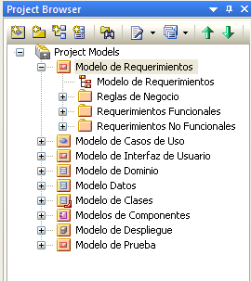
Es conveniente crear paquetes de reglas de negocio de acuerdo con la distribución de los paquetes de los casos de uso, de manera que se tengan mejor organizados, ya sea por funcionalidad, área de negocio o proceso.
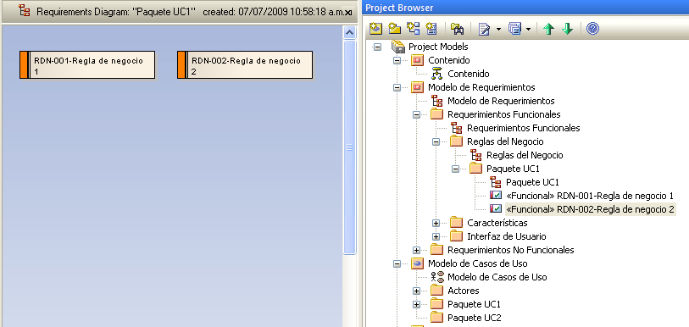

Es necesario mantener la rastreabilidad de las reglas de negocio con caso de uso que le corresponde, relacionando la regla de negocio al caso de uso mediante una relación de Realización (Realisation).
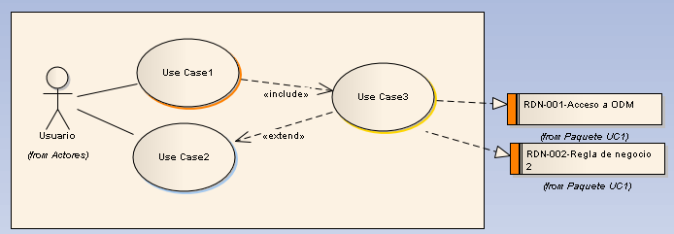
Esta rastreabilidad se puede verificar en la parte de Require (Requerimientos) o en Links (Enlaces) dentro de la especificación del caso de uso.
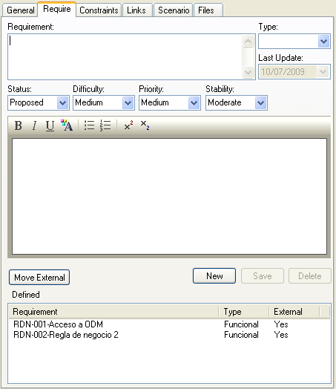
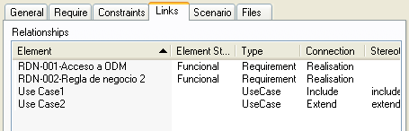

Ejemplos
Algunos ejemplos de fuentes de información:

- Manual de referencia de la interfase del web service de recintos fiscalizados versión 1.2 - Manual está dirigido a todos los usuarios de los recintos fiscalizados que deben registrar las operaciones realizadas a las mercancías de importación dentro de sus almacenes.
- Guía de Operación de ODMs - Este documento describe el registro de ODMs, el proceso de ODMs y un Diagrama de flujo del proceso completo de ODMs.

Algunos ejemplos de reglas de negocio generadas son:
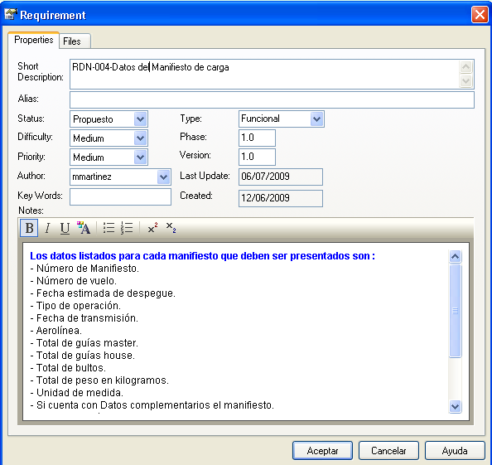

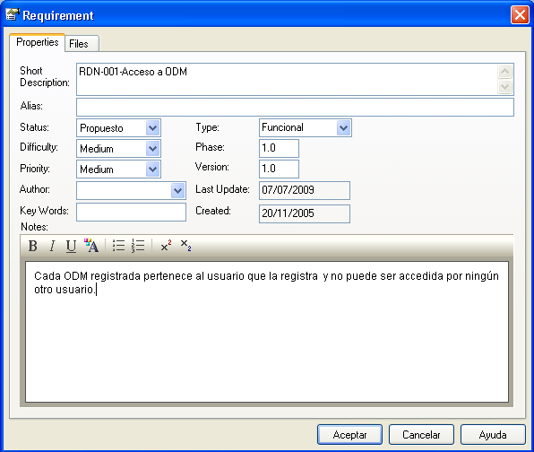

Información del documento

Si se tiene un sistema de gestión de versiones eliminar este apartado.

Historial de versiones
Fecha | Versión | Descripción | Autor
27/07/2026 | 1.1 | Se corrige el alcance (organizacional, no de proyecto), un error de redacción y la numeración de la sección Ejemplos. | Carlos Quintero N.

